E-m@ilnieuwsbrief
31 JANUARI 2017 | Jaargang 3, nummer 15
Hier is hij dan de eerste nieuwsbrief van 2017, dus:  De sneeuw en kou zijn eindelijk verdwenen en het wordt alweer wat langer licht! We gaan de goede kant op.  Ik ben klaar voor de zomer, want ik heb zin in het ponykamp!  Wij heten de volgende klant hartelijk welkom bij Stal ‘t Patersnest: Patrick  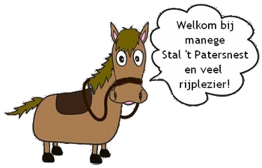  Stal ‘t Patersnest  Kloosterhoekweg 9  8196 KM Welsum  Telefoon  06-83014533  bgg: 0570-561983  E-mail  nancy@albertswelsum.nl  Bezoek onze website!  Stal 't Patersnest | Ponykamp:  Hierbij kunnen wij melden dat beide kampen VOL zijn!!  De voorbereidingen zijn in volle gang.  Hierbij sturen wij alvast de groepen door  week 30: week 31:  Maaike Anne Boons  Lois Michelle  Anouk Anne Rietberg  Maud Senna  Sophie Annelotte  Lieke Lara  Maura Rosanne  Miloe (reserve)  Voor deze dames wordt een aparte groep aangemaakt voor de mail, zodat jullie alle informatie krijgen die jullie nodig hebben.  Beauty & Pip:  Beide dames zijn drachtig, Beauty is eind maart uitgerekent en Pip eind april, de buikjes groeien al aardig!  Zo lang ze aangeven dat ze gereden kunnen worden, zal dat ook gedaan worden. Natuurlijk komt er een tijd dat beide pony’s niet meer actief in de lessen mee zullen doen.  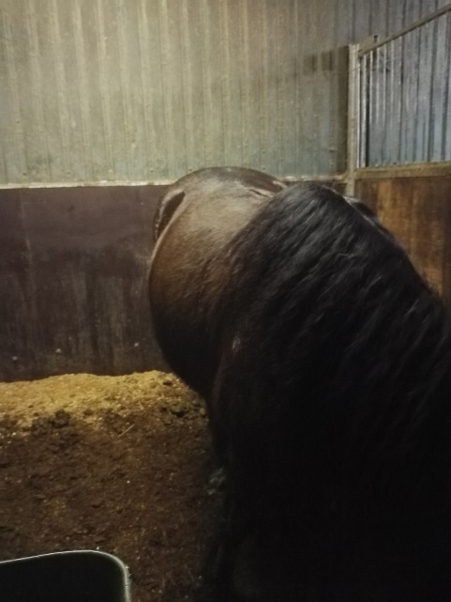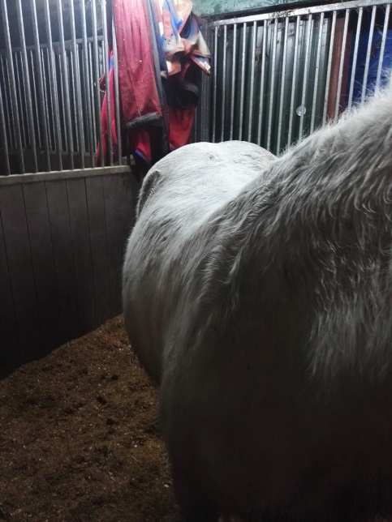  Troy:  Goed nieuws! Met Troy gaat het de goede kant op, de dame is weer vrolijk, loopt weer beter en eet ook weer beter.  Ze blijft nog even op rust staan en de training wordt langzaam weer opgepakt over een paar weken. Het zal nog wel even duren voordat zij weer volop in de les te gebruiken is.  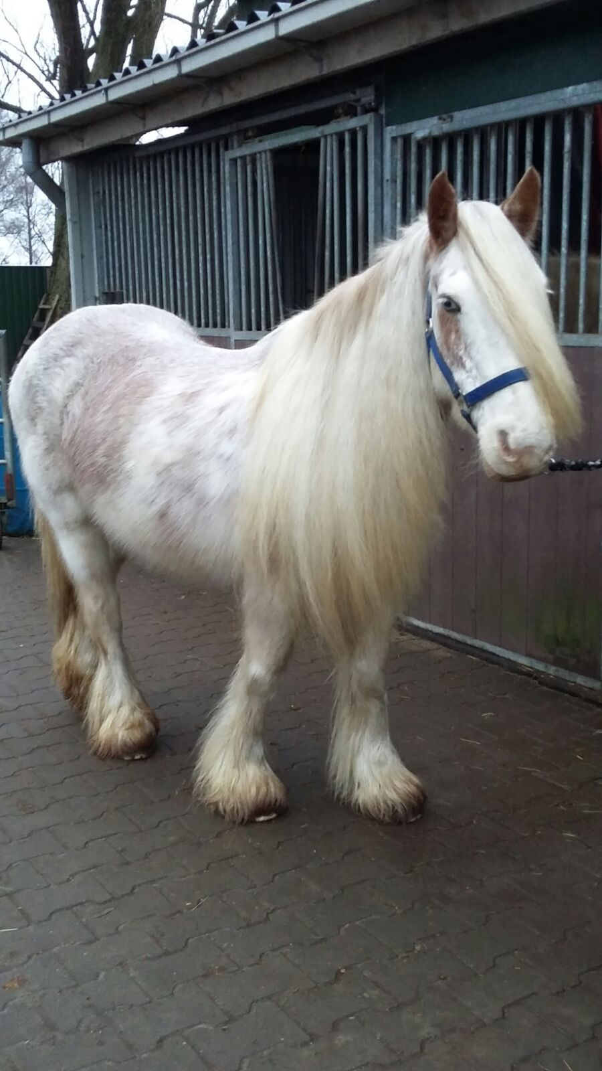  Suzi:  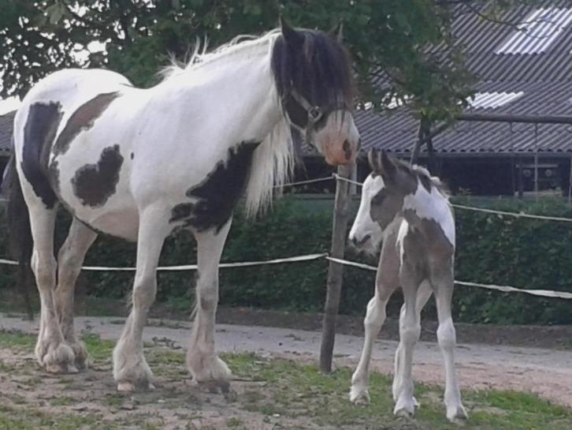  Met pijn in mijn hart heb ik besloten Suzi te verkopen, want het manegewerk lijkt haar niet gelukkig te maken.  Website:  En natuurlijk is de nieuwsbrief terug te vinden op de website.

